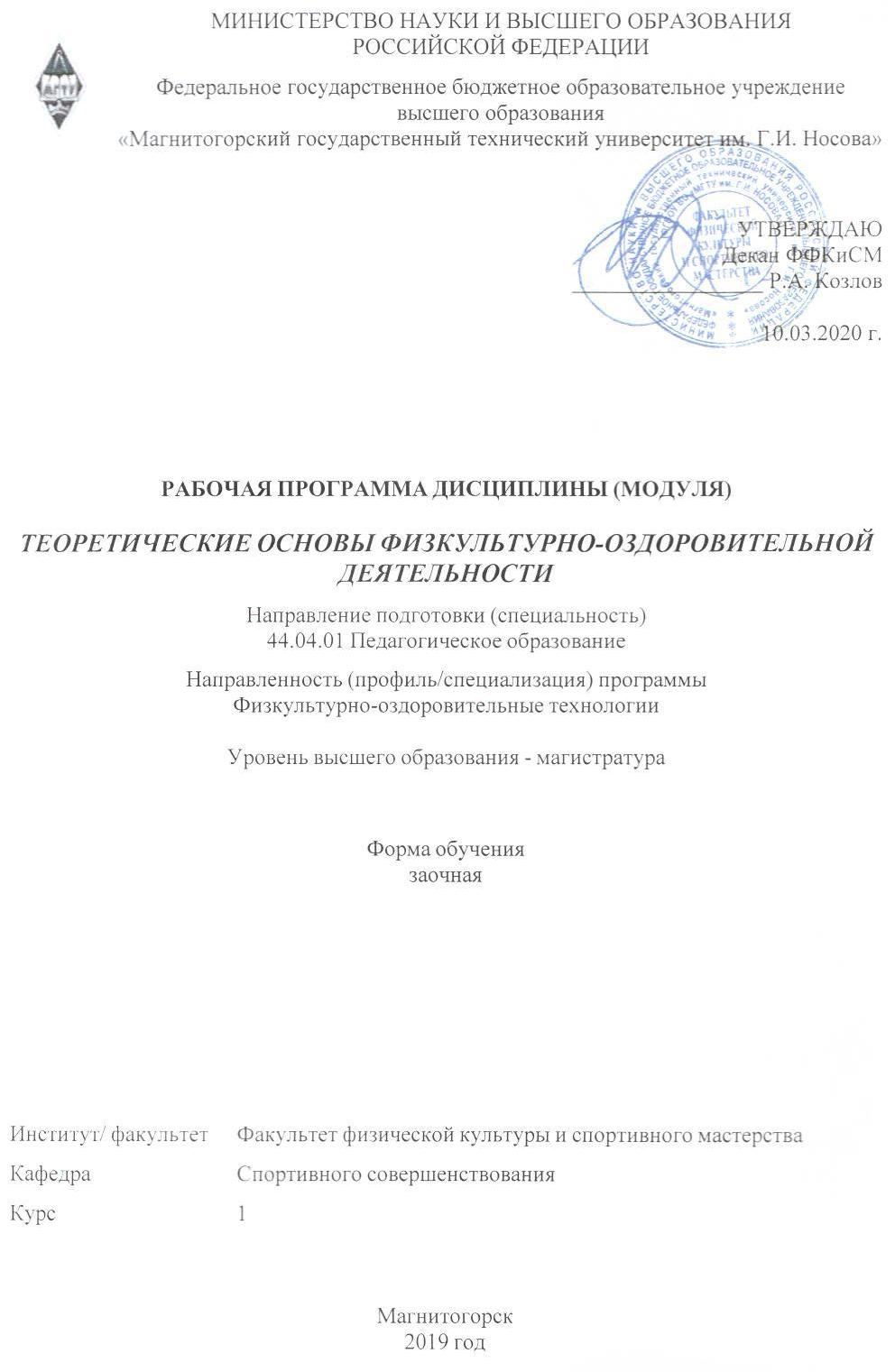

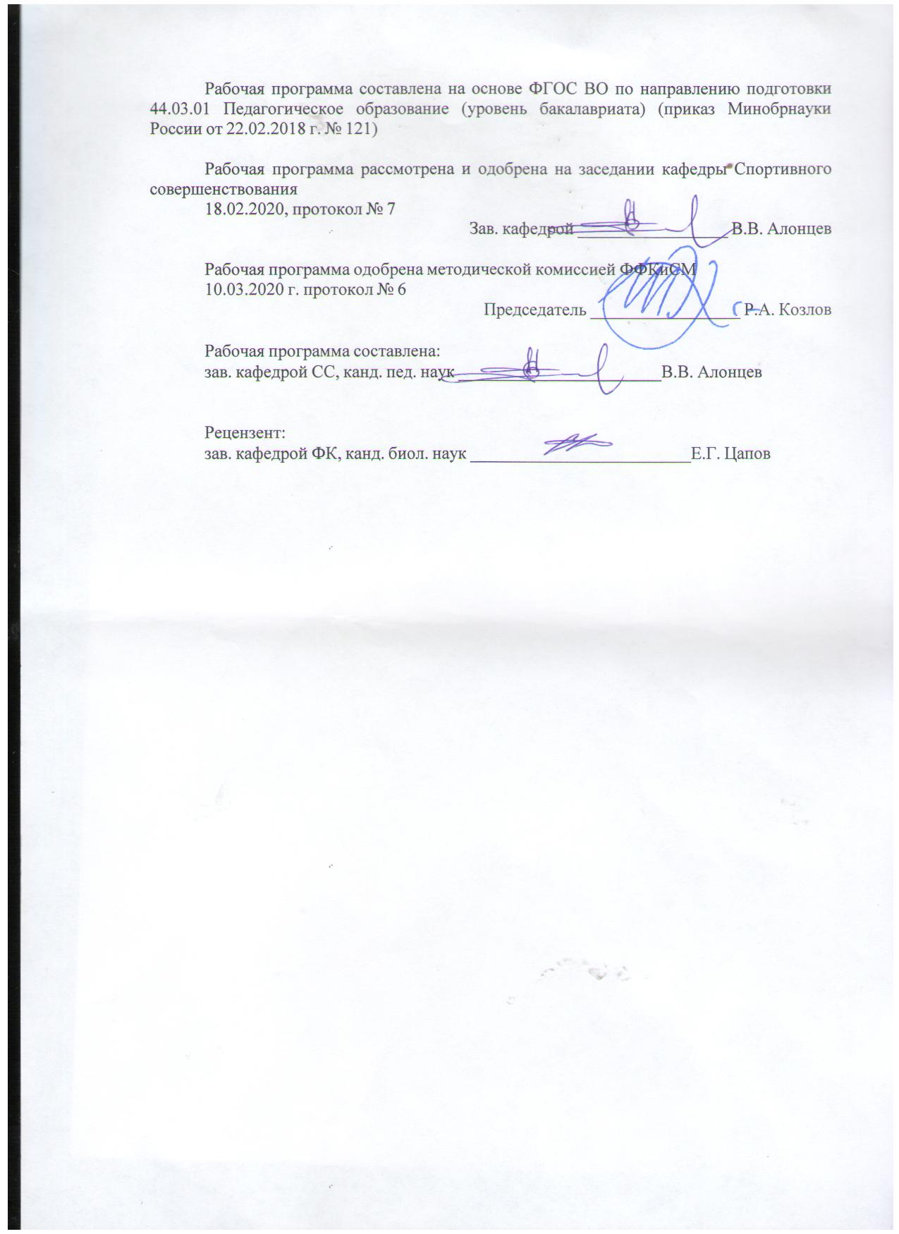

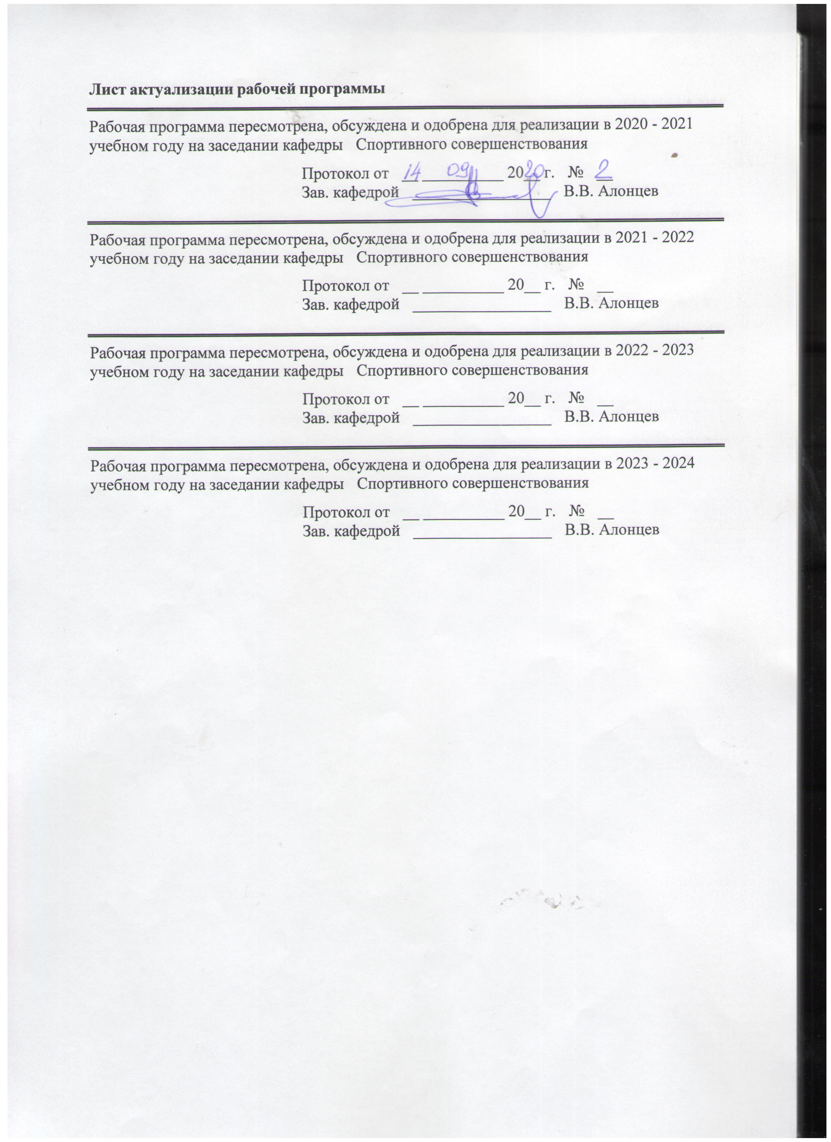

|  |  |
| --- | --- |
| **1** **Цели** **освоения** **дисциплины** **(модуля)** | |
| формирование научно-методической основы теории организации физкультурно-оздоровительных мероприятий; формирование умения использовать приобретенные знания при планировании, учете и анализе результатов тренировочного процесса на тренировочном этапе, а также способность осуществлять учебную деятельность обучающихся по освоению учебных предметов, курсов, дисциплин и программ профессионального обучения, СПО и ДПП. | |
|  |  |
| **2** **Место** **дисциплины** **(модуля)** **в** **структуре** **образовательной** **программы** | |
| Дисциплина Теоретические основы физкультурно-оздоровительной деятельности входит в часть учебного плана формируемую участниками образовательных отношений образовательной программы.  Для изучения дисциплины необходимы знания (умения, владения), сформированные в результате изучения дисциплин/ практик: | |
|  | |
| Знания (умения, владения), полученные при изучении данной дисциплины будут необходимы для изучения дисциплин/практик: | |
| Зарубежные физкультурно-оздоровительные технологии | |
| Традиционные оздоровительные технологии в России | |
| Физкультурно-оздоровительные технологии в сфере образования | |
| Физкультурно-оздоровительные технологии для детей дошкольного возраста | |
| Выполнение и защита выпускной квалификационной работы | |
| Подготовка к сдаче и сдача государственного экзамена | |
|  |  |
| **3** **Компетенции** **обучающегося,** **формируемые** **в** **результате** **освоения**  **дисциплины** **(модуля)** **и** **планируемые** **результаты** **обучения** | |
| В результате освоения дисциплины (модуля) «Теоретические основы физкультурно-оздоровительной деятельности» обучающийся должен обладать следующими компетенциями: | |
|
| Код индикатора | Индикатор достижения компетенции |
| ПК-1 Способен осуществлять учебную деятельность обучающихся по освоению учебных предметов, курсов, дисциплин (модулей) программ профессионального обучения, СПО и (или) ДПП | |
| ПК-1.1 | осуществляет управление ситуацией по вопросам профессионального самоопределения, развития и адаптации обучающихся; |
| ПК-1.2 | решает профессиональные задачи по планированию и организации занятий по курсам и дисциплинам, а также самостоятельной работы обучающихся; по модернизации оснащения и формирования предметно-пространственной среды; |
| ПК-1.3 | осуществляет контроль за подготовленностью и мотивацией обучающихся |
| ПК-3 Способен осуществлять планирование, учет и анализ результатов тренировочного процесса на тренировочном этапе | |
| ПК-3.1 | осуществляет планирование тренировочного процесса по избранному виду спорта и управление им |
| ПК-3.2 | осуществляет учет, контроль за подготовленностью занимающихся, анализирует результаты подготовки в избранном виде спорта на разных этапах тренировочного процесса |

|  |  |  |  |  |  |  |  |  |  |
| --- | --- | --- | --- | --- | --- | --- | --- | --- | --- |
|  | **4.** **Структура,** **объём** **и** **содержание** **дисциплины** **(модуля)** | | | | | | | | |
| Общая трудоемкость дисциплины составляет 3 зачетных единиц 108 акад. часов, в том числе:  – контактная работа – 8,4 акад. часов:  – аудиторная – 8 акад. часов;  – внеаудиторная – 0,4 акад. часов  – самостоятельная работа – 95,7 акад. часов;  - подготовка к зачету – 3,9 часа  Форма аттестации - зачет с оценкой | | | | | | | | | |
|  |  |  |  |  |  |  |  |  |  |
| Раздел/ тема  дисциплины | | Курс | Аудиторная  контактная работа  (в акад. часах) | | | Самостоятельная работа студента | Вид самостоятельной  работы | Форма текущего контроля успеваемости и  промежуточной аттестации | Код компетенции |
| Лек. | лаб.  зан. | практ. зан. |
| 1. ТЕОРЕТИЧЕСКИЕ ОСНОВЫ ОЗДОРОВИТЕЛЬНОЙ ФИЗИЧЕСКОЙ КУЛЬТУРЫ | | |  | | | | | | |
| 1.1 Теоретические основы оздоровительных занятий. Общая характеристика оздоровительной физической культуры. | | 1 | 0,5 |  |  | 10 | Поиск дополнительной информации по заданной теме. Самостоятельное изучение учебной литературы. Работа с электронными библиотеками. | Работа на образовательном портале. | ПК-1.1, ПК-1.2, ПК-1.3 |
| 1.2 Комплексы физических упражнений в занятиях оздоровительной направленностью. Мониторинг физического состояния здоровья, занимающихся. | | 0,5 |  |  | 10 | Поиск дополнительной информации по заданной теме. Самостоятельное изучение учебной литературы. Работа с электронными библиотеками. | Работа на образовательном портале. | ПК-1.1, ПК-1.2, ПК-1.3 |
| Итого по разделу | | | 1 |  |  | 20 |  |  |  |
| 2. ФИЗКУЛЬТУРНО-ОЗДОРОВИТЕЛЬНАЯ РАБОТА В ДОШКОЛЬНЫХ ОБРАЗОВАТЕЛЬНЫХ УЧРЕЖДЕНИЯХ | | |  | | | | | | |
| 2.1 Проблемные вопросы теории и практики физического воспитания дошкольников. Содержание физкультурно-оздоровительной работы в дошкольных образовательных учреждениях. | | 1 |  |  | 1/0,5И | 12 | Поиск дополнительной информации по заданной теме. Самостоятельное изучение учебной литературы. Работа с электронными библиотеками. | Работа на образовательном портале. | ПК-1.1, ПК-1.2, ПК-1.3, ПК-3.1, ПК-3.2 |
| Итого по разделу | | |  |  | 1/0,5И | 12 |  |  |  |
| 3. ФИЗКУЛЬТУРНО-ОЗДОРОВИТЕЛЬНАЯ РАБОТА В ШКОЛЕ | | |  | | | | | | |
| 3.1 Состояние здоровья современных школьников и причины его ухудшения. Физическое воспитание школьников в контексте модернизации образования. Система ВФСК "ГТО". | | 1 |  |  | 1/0,5И | 12 | Поиск дополнительной информации по заданной теме. Самостоятельное изучение учебной литературы. Работа с электронными библиотеками. | Работа на образовательном портале. | ПК-1.1, ПК-1.2, ПК-1.3, ПК-3.1, ПК-3.2 |
| Итого по разделу | | |  |  | 1/0,5И | 12 |  |  |  |
| 4. МЕТОДИКА И ОРГАНИЗАЦИЯ ФИЗКУЛЬТУРНО-ОЗДОРОВИТЕЛЬНОЙ РАБОТЫ С МОЛОДЕЖЬЮ И ВЗРОСЛЫМ НАСЕЛЕНИЕМ | | |  | | | | | | |
| 4.1 Методика и организация физкультурно-оздоровительной деятельности со студенческой молодежью и взрослым населением. | | 1 |  |  | 1/0,5И | 12 | Поиск дополнительной информации по заданной теме. Самостоятельное изучение учебной литературы. | Работа на образовательном портале. Опрос. Составление календаря мероприятий физкультурно-оздоровительной направленности на месяц. | ПК-1.1, ПК-1.2, ПК-1.3, ПК-3.1, ПК-3.2 |
| Итого по разделу | | |  |  | 1/0,5И | 12 |  |  |  |
| 5. ФИЗКУЛЬТУРНО-ОЗДОРОВИТЕЛЬНЫЕ ЗАНЯТИЯ С ЛИЦАМИ, ИМЕЮЩИМИ ОТКЛОНЕНИЯ В СОСТОЯНИИ ЗДОРОВЬЯ | | |  | | | | | | |
| 5.1 Цели и задачи адаптивной физической культуры. Виды адаптивной физической культуры. | | 1 | 0,5 |  | 1 | 12 | Поиск дополнительной информации по заданной теме. Самостоятельное изучение учебной литературы. Работа с электронными библиотеками. | Работа на образовательном портале. | ПК-1.1, ПК-1.2, ПК-1.3, ПК-3.1, ПК-3.2 |
| Итого по разделу | | | 0,5 |  | 1 | 12 |  |  |  |
| 6. ФИЗКУЛЬТУРНО-ОЗДОРОВИТЕЛЬНЫЕ ТЕХНОЛОГИИ ПОДДЕРЖАНИЯ ФИЗИЧЕСКОГО ЗДОРОВЬЯ | | |  | | | | | | |
| 6.1 Ритмическая гимнастика, оздоровительная аэробика, стретчинг, атлетическая гимнастика, шейпиг, фитнес и его разновидности, изотонические и изометрические упражнения. Системы оздоровительной гимнастики в Китае. Йога - оздоровительная система Индии. Оздоровительные методики дыхательных упражнений. | | 1 | 0,5 |  | 2/0,5И | 27,7 | Поиск дополнительной информации по заданной теме. Самостоятельное изучение учебной литературы. Работа с электронными библиотеками. Подготовка презентаций. | Работа на образовательном портале.  Презентация оздоровительных технологий. | ПК-1.1, ПК-1.2, ПК-1.3, ПК-3.1, ПК-3.2 |
| 6.2 Промежуточная аттестация | |  |  |  |  | Систематизация пройденного материала. | зачет | ПК-1.1, ПК-1.2, ПК-1.3, ПК-3.1, ПК-3.2 |
| Итого по разделу | | | 0,5 |  | 2/0,5И | 27,7 |  |  |  |
| Итого за семестр | | | 2 |  | 6/2И | 95,7 |  | зао |  |
| Итого по дисциплине | | | 2 |  | 6/2И | 95,7 |  | зачет с оценкой |  |

|  |
| --- |
| **5** **Образовательные** **технологии** |
|  |
| В ходе освоения дисциплины при проведении аудиторных занятий используются следующие образовательные технологии:  Традиционные образовательные технологии. Данные технологии ориентируются на организацию образовательного процесса, предполагающую прямую трансляцию знаний от преподавателя к студенту (преимущественно на основе объяснительно-иллюстративных методов обучения). Обучение проводится через практические занятия, в ходе этих занятий студенты осваивают конкретные умения и навыки по предложенному алгоритму. Игровые технологии. Данная технология реализовывается в ходе учебных практических занятий в игровом зале у стола. Информационно-коммуникационные образовательные технологии. Использование мультимедийного оборудования при проведении практических занятий. Презентации правил по видам спорта, выполнения технических элементов.  В рамках курса предусмотрены встречи и проведение практических занятий с ведущими фитнес инструкторами города. |
|  |
| **6** **Учебно-методическое** **обеспечение** **самостоятельной** **работы** **обучающихся** |
| Представлено в приложении 1. |
|  |
| **7** **Оценочные** **средства** **для** **проведения** **промежуточной** **аттестации** |
| Представлены в приложении 2. |
|  |
| **8** **Учебно-методическое** **и** **информационное** **обеспечение** **дисциплины** **(модуля)** |
| **а)** **Основная** **литература:** |
| 1. Никитушкин, В. Г. Оздоровительные технологии в системе физического воспитания : учебное пособие для бакалавриата и магистратуры / В. Г. Никитушкин, Н. Н. Чесноков, Е. Н. Чернышева. — 2-е изд., испр. и доп. — Москва : Издательство Юрайт, 2019. — 246 с. — (Университеты России). — ISBN 978-5-534-07339-3. — Текст : электронный // ЭБС Юрайт [сайт]. — URL: <https://www.biblio-online.ru/bcode/438400> |
|  |
| **б)** **Дополнительная** **литература:** |
| 1. Айзман, Р. И. Здоровьесберегающие технологии в образовании : учебное пособие для вузов / Р. И. Айзман, М. М. Мельникова, Л. В. Косованова. — 2-е изд., испр. и доп. — Москва : Издательство Юрайт, 2020. — 282 с. — (Высшее образование). — ISBN 978-5-534-07354-6. — Текст : электронный // ЭБС Юрайт [сайт]. — URL: <http://www.biblio-online.ru/bcode/452423> 2. Виленская, Т. Е. Оздоровительные технологии физического воспитания детей младшего школьного возраста : учебное пособие / Т. Е. Виленская. — 2-е изд., испр. и доп. — Москва : Издательство Юрайт, 2020. — 285 с. — (Высшее образование). — ISBN 978-5-534-08305-7. — Текст : электронный // ЭБС Юрайт [сайт]. — URL: <http://www.biblio-online.ru/bcode/453727> 3. Рипа, М. Д. Лечебно-оздоровительные технологии в адаптивном физическом воспитании : учебное пособие для вузов / М. Д. Рипа, И. В. Кулькова. — 2-е изд., испр. и доп. — Москва : Издательство Юрайт, 2020. — 158 с. — (Высшее образование). — ISBN 978-5-534-07260-0. — Текст : электронный // ЭБС Юрайт [сайт]. — URL: <http://www.biblio-online.ru/bcode/453942> |
|  |
| **в)** **Методические** **указания:** |
|  |

|  |  |  |  |  |
| --- | --- | --- | --- | --- |
| 1. Методические рекомендации по организации учебной, физкультурно-оздоровительной и спортивно-массовой работы в образовательных учреждениях. <http://mirznanii.com/a/292126/metodicheskie-rekomendatsii-po-organizatsii-uchebnoy-fizkulturno-ozdorovitelnoy-i-sportivno-massovoy-raboty-v-obrazovatelnykh-uchrezhdeniyakh> | | | | |
|  |  |  |  |  |
| **г)** **Программное** **обеспечение** **и** **Интернет-ресурсы:** | | | | |
|  | | | | |
|  |  |  |  |  |
| **Программное** **обеспечение** | | | | |
|  | Наименование ПО | № договора | Срок действия лицензии |  |
|  | MS Windows 7 Professional(для классов) | Д-1227-18 от 08.10.2018 | 11.10.2021 |  |
|  | MS Office 2007 Professional | № 135 от 17.09.2007 | бессрочно |  |
|  | 7Zip | свободно распространяемое ПО | бессрочно |  |
|  | FAR Manager | свободно распространяемое ПО | бессрочно |  |
|  |  |  |  |  |
| **Профессиональные** **базы** **данных** **и** **информационные** **справочные** **системы** | | | | |
|  | Название курса | | Ссылка |  |
|  | Электронная база периодических изданий East View Information Services, ООО «ИВИС» | | <https://dlib.eastview.com/> |  |
|  |  |
|  | Национальная информационно-аналитическая система – Российский индекс научного цитирования (РИНЦ) | | URL: <https://elibrary.ru/project_risc.asp> |  |
|  | Поисковая система Академия Google (Google Scholar) | | URL: <https://scholar.google.ru/> |  |
|  | Информационная система - Единое окно доступа к информационным ресурсам | | URL: <http://window.edu.ru/> |  |
|  | Российская Государственная библиотека. Каталоги | | <https://www.rsl.ru/ru/4readers/catalogues/> |  |
|  | Электронные ресурсы библиотеки МГТУ им. Г.И. Носова | | <http://magtu.ru:8085/marcweb2/Default.asp> |  |
| **9** **Материально-техническое** **обеспечение** **дисциплины** **(модуля)** | | | | |
|  |  |  |  |  |
| Материально-техническое обеспечение дисциплины включает: | | | | |
| Учебные аудитории для проведения практических и лекционных занятий, групповых и индивидуальных консультаций, текущего контроля и промежуточной аттестации Персональные компьютеры с пакетом MS Office, выходом в Интернет и с доступом в электронную информационно-образовательную среду университета  Помещение для самостоятельной работы обучающихся Персональные компьютеры с пакетом MS Office, выходом в Интернет и с доступом в электронную информационно-образовательную среду университета  Помещение для хранения и профилактического обслуживания учебного оборудования Стеллажи и контейнеры для хранения спортивного инвентаря и оборудования | | | | |
|

ПРИЛОЖЕНИЕ 1

**УЧЕБНО-МЕТОДИЧЕСКОЕ ОБЕСПЕЧЕНИЕ САМОСТОЯТЕЛЬНОЙ РАБОТЫ ОБУЧАЮЩИХСЯ**

Аудиторная самостоятельная работа студентов предполагает выполнение тестовых заданий на образовательном портале, опрос студентов, разработку конспектов занятий по видам спорта и комплексов упражнений с использованием современных физкульурно-оздоровительных технологий.

Перечень тем для самостоятельной подготовки к практическим занятиям:

1. «Технологии физкультурно-оздоровительных мероприятий» - как учебная дисциплина.

2. Понятие «технология» в физической культуре.

3. Содержание оздоровительной физической культуры.

4. Здоровье и здоровый образ жизни.

5. Влияние физических упражнений на состояние здоровья человека.

6. Значение аэробных упражнений для здоровья человека.

7. Значение силовых и скоростно-силовых упражнений для здоровья человека.

8. Общая характеристика физкультурно-оздоровительных систем: волевая гимнастика А.К.Анохина; упражнения с самосопротивлением.

9. Общая характеристика физкультурно-оздоровительных систем: программа занятий Н.М.Амосова «тысяча движений».

10. Общая характеристика физкультурно-оздоровительных систем: программы занятий оздоровительным бегом (программа К.Купера, С.Розенцвейга, программы ВННИФК и др.).

11. Фитнесс. Характеристика, содержание, средства.

12. Краткая характеристика наиболее популярных форм занятий в современных фитнесс центрах.

13. Характеристика атлетической гимнастики как физкультурно-оздоровительной системы.

14. Характеристика аэробики как физкультурно-оздоровительной системы.

15. Современные физкультурно-оздоровительные технологии. Калланетика, ее характеристика.

16. Современные физкультурно-оздоровительные технологии. Стретчинг, его характеристика.

17. Современные физкультурно-оздоровительные технологии. Пилатес, его характеристика.

18. Современные физкультурно-оздоровительные технологии. Боди-флекс, его характеристика.

19. Современные физкультурно-оздоровительные технологии. Йога, ее характеристика.

20. Современные физкультурно-оздоровительные технологии. Тай-бо, его характеристика.

21. Современные физкультурно-оздоровительные технологии. Памп-аэробика, ее характеристика.

22. Современные физкультурно-оздоровительные технологии. Кинезитерапия, сущность и содержание, предпосылки возникновения (методика С.М.Бубновского для восстановления позвоночника).

23. Современные физкультурно-оздоровительные технологии. Шейпинг, его характеристика.

24. Современные физкультурно-оздоровительные технологии. Изотон, его характеристика.

25. Контроль за состоянием здоровья в процессе занятий оздоровительной физической культурой.

26. Методика тестирования функциональной подготовленности в процессе занятий оздоровительной физической культурой.

27. Методика тестирования физической подготовленности в процессе занятий оздоровительной физической культурой.

28. Самоконтроль в процессе физкультурно-оздоровительных занятий. Понятие, задачи, функции, содержание.

29. Особенности составления индивидуальных программ.

30. Требования к инструктору, ведущему физкультурно-оздоровительные занятия в условиях фитнесс-центра.

ПРИЛОЖЕНИЕ 2

**7 Оценочные средства для проведения промежуточной аттестации**

а) Планируемые результаты обучения и оценочные средства для проведения промежуточной аттестации**:**

|  |  |  |
| --- | --- | --- |
| Индикаторы |  | Оценочные средства |
| ПК-3: Способен осуществлять планирование, учет и анализ результатов тренировочного процесса на тренировочном этапе | | |
| ПК-3.1 | осуществляет планирование тренировочного процесса по избранному виду спорта и управление им | Разработать программу тренировки по одному из видов оздоровительных технологий: фитнесу, йоге и т.д. |
| ПК-3.2 | осуществляет учет, контроль за подготовленностью занимающихся, анализирует результаты подготовки в избранном виде спорта на разных этапах тренировочного процесса | 1. Деятельность в сфере физической культуры, направленная на восстановление, сохранение и укрепление здоровья:   а) адаптивная физическая культура;  б) лечебная физическая культура;  в) рекреативная физическая культура;  г) оздоровительная физическая культура.  2. Состояние полного физического, душевного и социального благополучия:  а) физическая подготовка;  б) физическая подготовленность;  в) здоровье;  г) адаптация.  3. Набольшее влияние на здоровье оказывают:  а) условия и образ жизни;  б) генетические факторы;  в) медицинское обслуживание;  г) состояние окружающей среды.  4. Наибольшее положительное влияние на сердечно-сосудистую и дыхательную системы оказывают:  а) анаэробные упражнения;  б) аэробные упражнения;  в) силовые упражнения;  г) скоростно-силовые упражнения.  5. Вид физического упражнения относительно низкой интенсивности, где кислород используется как основной источник энергии для поддержания мышечной двигательной деятельности:  а) аэробные упражнения;  б) двигательная активность;  в) анаэробные упражнения;  г) циклические упражнения.  6. Какое минимальное количество занятий физическими упражнениями в неделю необходимо, чтобы получить оздоровительно-тренировочный эффект: а) одно;  б) не менее трех;  в) не менее двух;  г) не менее четырех;  д) не менее пяти.  7. Для того, чтобы уменьшить массу тела необходимо:  а) чтобы энергетическая ценность пищи была ниже расходуемой организмом энергии;  б) чтобы питание состояло преимущественно из белковых продуктов;  в) уменьшить количество жирной пищи в рационе;  г) увеличить количество овощей и фруктов в рационе;  д) увеличить объём двигательной активности;  ж) использовать физические упражнения силовой направленности;  з) использовать физические упражнения аэробной направленности.   1. Какие упражнения наиболее эффективны для увеличения мышечной массы тела:   а) скоростно-силовые;  б) общеразвивающие;  в) упражнения на выносливость;  г) силовые.  9. Экспресс-оценка состояния, в котором находится занимающийся в данный момент - это:  а) текущий контроль;  б) оперативный контроль;  в) предварительный контроль;  г) итоговый контроль.   1. 10. Автор системы «тысяча движений»:   а) Евгений Сандов;  б) Н.М.Амосов;  в) А.К.Анохин;  г) И.П.Павлов.  11. Термин «аэробика» предложил:  а) В.И.Лях;  б) Ю.Ф.Курамшин;  в) К.Купер;  г) Л.П.Матвеев.   1. Основоположником танцевальной аэробики была:   а) Джекки Соренсен;  б) Джейн Фонда;  в) Синди Ром;  г) Марлен Шарель.  13. Система «Шейпинг» возникла в:  а) США;  б) Швеция;  в) Германия;  г) СССР.  14. Основой калланетики являются:  а) статические упражнения и упражнения с минимальной амплитудой;  б) упражнения на растягивание;  в) танцевальные упражнения под музыку;  г) упражнения на специальном резиновом мяче большого диаметра.   1. Шейпинг является:   а) физкультурно-оздоровительной технологией силовой направленности;  б) физкультурно-оздоровительной технологией аэробно-силовой направленности; в) физкультурно-оздоровительной технологией аэробной направленности;  г) физкультурно-оздоровительной технологией восстановительно-релаксирующей направленности.  16. Оздоровительная аэробика ярко выраженной атлетической направленности с использованием штанги и других отягощений:  а) памп-аэробика;  б) фитбол-аэробика;  в) степ-аэробика;  г) пилатес.  17. Упражнения с самосопротивлением предполагают:  а) использование неотягощенных движений с сознательным волевым напряжение мышц;  б) использование упражнений с весом собственного тела на специальном оборудовании (перекладина, брусья и т.п.);  в) использование упражнений с противодействием движению собственными частями тела;  г) использование эспандеров и резиновых жгутов.  18. Как часто рекомендуется использовать занятия оздоровительным бегом для начинающих:  а) три раза в неделю через день;  б) один раз в неделю;  в) два раза в неделю;  г) каждый день.  19. Физкультурно-оздоровительная система, предполагающая выполнение упражнений на задержке дыхания:  а) йога;  б) памп-аэробика;  в) бодифлекс;  г) калланетика;  д) пилатес .  20. В какой из перечисленных физкультурно-оздоровительных технологий во время занятий частота сердечных сокращений наибольшая по сравнению с остальными:  а) тайбо;  б) пилатес;  в) калланетика;  г) йога;  д) стретчинг.  21. Какая группа мышц наиболее сильно тренируется в пилатесе:  а) ягодичные мышцы;  б) мышцы живота;  в) грудные мышцы  д) мышцы спины.  22. Спинбайк-аэробика предполагает:  а) использование скакалок;  б) использование велотренажеров;  в) использование лёгких штанг (бодибаров);  г) использование специальных резиновых мячей большого диаметра.  23. Какую физкультурно-оздоровительную систему можно рекомендовать людям с излишней массой тела и проблемами с суставами:  а) ходьба;  б) аква-аэробика;  в) степ-аэробика;  г) калланетика.  24. Выбор физкультурно-оздоровительной программы в первую очередь зависит: а) от возраста занимающегося;  б) от цели занимающегося;  в) от пола;  г) от уровня физической подготовленности. |
| ПК-1: Способен осуществлять учебную деятельность обучающихся по освоению учебных предметов, курсов, дисциплин (модулей) программ профессионального обучения, СПО и (или) ДПП | | |
| ПК-1.1 | осуществляет управление ситуацией по вопросам профессионального самоопределения, развития и адаптации обучающихся | 1. Понятие, структура индивидуального здоровья, характеристика компонентов; основы комплексной диагностики индивидуального здоровья. 2. Принципы физкультурно-оздоровительной тренировки. 3. Оздоровительный подход к развитию физических способностей. 4. Общая характеристика оздоровительных видов гимнастики. 5. Характеристика авторских систем оздоровления. 6. Характеристика систем дыхательных упражнений. 7. Характеристика нетрадиционных средств и систем оздоровления. 8. Характеристика восточных систем оздоровления. 9. Аэробика в системе оздоровительной тренировки: виды, структура и содержание занятий. 10. Атлетическая гимнастика в системе оздоровительной тренировки: виды, структура и содержание занятий. 11. Учёт особенностей телосложения в физкультурно-рекреационной тренировке с силовой направленностью. 12. Специфика занятий по системе «Изотон»: структура, содержание, особенности питания. 13. Шейпинг как научная комплексная система оздоровительной физической культуры: принципы, дозирование нагрузки, направленность тренировки, тестирование, питание и т.д. 14. Характеристика стретчинг-системы: задачи, средства, особенности занятий. 15. Понятие тренировки в фитнесе: задачи, средства, особенности проведения. 16. Особенности питания в физкультурно-оздоровительной тренировке различными видами ФОТ. 17. Физкультурно-оздоровительная работа с детьми дошкольного возраста: направленность; форма организации, содержание. 18. Физкультурно-оздоровительная работа с детьми и подростками: направленность, задачи, формы организации, содержание. 19. Оздоровительная тренировка с лицами молодого возраста (направленность, содержание, методические особенности). 20. Оздоровительная тренировка с лицами зрелого возраста: направленность, содержание, методические особенности. 21. Физкультурно-оздоровительная тренировка с лицами пожилого возраста: направленность, содержание, методические особенности. 22. Массовая физкультурно-оздоровительная работа в рекреационных зонах. 23. Массовая физкультурно-оздоровительная работа с взрослым населением: формы, содержание деятельности (трудовые коллективы, по месту жительства, сельская местность, рекреационные зоны). 24. Организация, содержание и особенности проведения занятий в группах здоровья. 25. Особенности физкультурно-оздоровительной тренировки женщин. 26. Основы планирования и учёта в сфере физкультурно-оздоровительной работы. 27. Массовые физкультурно-спортивные мероприятия: виды, организация, особенности проведения. 28. Пропаганда массовой физкультурно-спортивной и оздоровительной работы: формы, особенности деятельности. 29. Основы самоконтроля при занятиях физической культурой: задачи и содержание. Использование данных самоконтроля в управлении тренировочным процессом. 30. Врачебно-педагогический контроль в процессе физкультурно-оздоровительной тренировки: виды, задачи, содержание, учет возрастных особенностей. 31. Понятие, компоненты и особенности оценки физического состояния в системе физкультурно-оздоровительной деятельности с учетом направленности физкультурно-оздоровительной тренировки.   Учет возрастных особенностей в процессе физкультурно-оздоровительной |
| ПК-1.2 | решает профессиональные задачи по планированию и организации занятий по курсам и дисциплинам, а также самостоятельной работы обучающихся; по модернизации оснащения и формирования предметно-пространственной среды | Подготовить презентацию по одной оздоровительной технологии.  Содержание, средства и методы классической аэробики.  Содержание, средства и методы степ-аэробики.  Содержание, средства и методы калланетики.  Содержание, средства и методы пилатес.  Содержание, средства и методы шейпинга.  Содержание, средства и методы стетчинга.  Содержание, средства и методы атлетической гимнастики. |
| ПК-1.3 | осуществляет контроль за подготовленностью и мотивацией обучающихся | Составить комплекс утренней гимнастики (возрастно-половая группа по заданию экзаменатора).  Составить комплекс упражнений для физкультминутки (возрастно-половая группа по заданию экзаменатора).  Составить комплекс упражнений для физкультпаузы (возрастно-половая группа по заданию экзаменатора).  Составить фрагмент занятия по калланетике (возрастно-половая группа по заданию экзаменатора).  Составить фрагмент занятия по памп-аэробике (возрастно-половая группа по заданию экзаменатора).  Составить комплекс упражнений для стретчинга (возрастно-половая группа по заданию экзаменатора).  Составить комплекс упражнений для укрепления мышц брюшного пресса (возрастнополовая группа по заданию экзаменатора).  Составить комплекс упражнений для укрепления мышц спины (возрастно-половая группа по заданию экзаменатора).  Составить комплекс упражнений для укрепления мышц ног (возрастно-половая группа по заданию экзаменатора).  Составить программу оздоровительного бега (возрастно-половая группа по заданию экзаменатора). |

**б) Порядок проведения промежуточной аттестации, показатели и критерии оценивания:**

Промежуточная аттестация по дисциплине «Теоретические основы физкультурно-оздоровительной деятельности» включает теоретические вопросы в форме теста на образовательном портале, который позволяет оценить уровень усвоения обучающимися знаний, и практические задания, выявить степень сформированности умений и владений навыками.

Критерием успешности освоения учебного материала студентом является экспертная оценка преподавателем регулярности посещения обязательных учебных занятий и результатов выполненных заданий.

Показатели и критерии оценивания подготовленности студента:

Критерии оценки:

– на оценку **«отлично»** – студент должен показать высокий уровень знаний не только на уровне воспроизведения и объяснения информации, но и интеллектуальные навыки решения проблем и задач, нахождения уникальных ответов к проблемам, оценки и вынесения критических суждений;

– на оценку **«хорошо»** – студент должен показать знания не только на уровне воспроизведения и объяснения информации, но и интеллектуальные навыки решения проблем и задач, нахождения уникальных ответов к проблемам;

– на оценку **«удовлетворительно»** – студент должен показать знания на уровне воспроизведения и объяснения информации, интеллектуальные навыки решения простых задач;

– на оценку **«неудовлетворительно»** – студент не может показать знания на уровне воспроизведения и объяснения информации, не может показать интеллектуальные навыки решения простых задач.